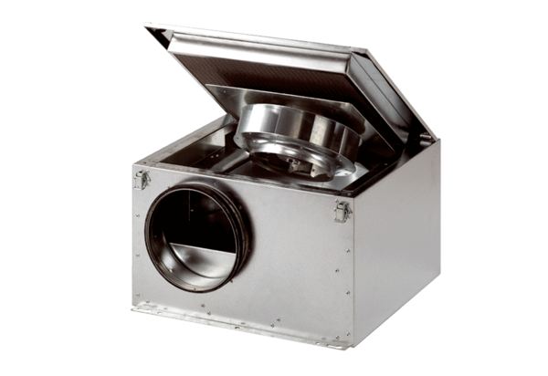Hangszigetelt szellőző doboz ESR 20 SCsomagolási egység: 1 darabVálaszték: C
Termékszám: 0080.0229Gyártó: MAICO

